La mia grande sfida 2016
da Aosta a Palermo, 6000 km a piedi
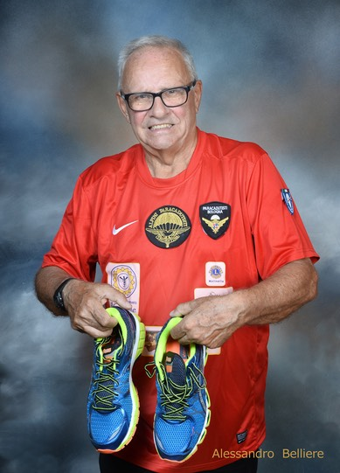

Visto che fisicamente sto bene e vorrei sgranchirmi le gambe, Il 1° aprile 2016 (è o non è un pesce d’aprile?) partirò per Aosta dove il giorno dopo inizierà “La mia grande sfida 2016 da Aosta a Palermo“ passando per tutte le 20 Regioni e le 110 città con province per complessivi Km. 6013 a piedi, con arrivo a Palermo il 24 ottobre 2016, giorno del mio 83° compleanno. La sfida, spalmata in 190 tappe della durata media di 31 Km, durerà sette mesi, e 16 sarano i giorni di sosta necessari per i grandi spostamenti da regione a regione. Perché faccio questa pazzia? Semplicemente perché alla soglia dei miei primi 83 anni mi sento ancora benissimo e anche perché questa mia nuova sfida rispecchia fedelmente il mio carattere, l’amore per lo sport, forza di volontà, tenacia, impegno e stile di vita sano.
VOLERE E’ POTERE
Alessandro Bellière Sfida 2016 

Da Aosta a Monza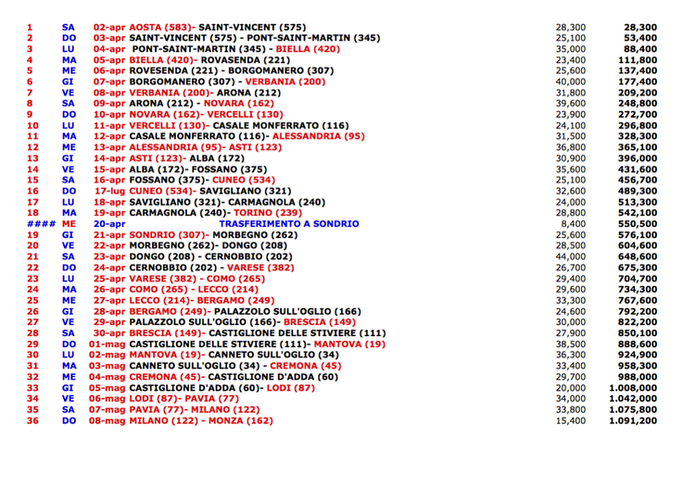
Da Trieste a Argenta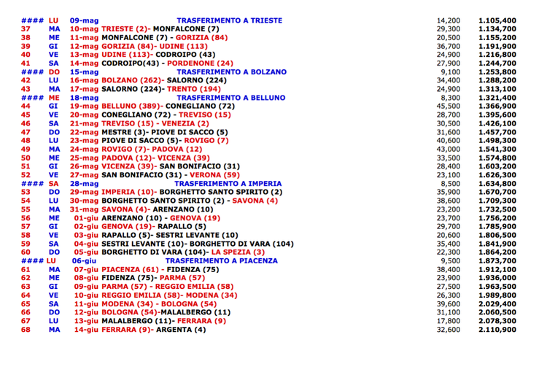
Da Argenta a Vallermosa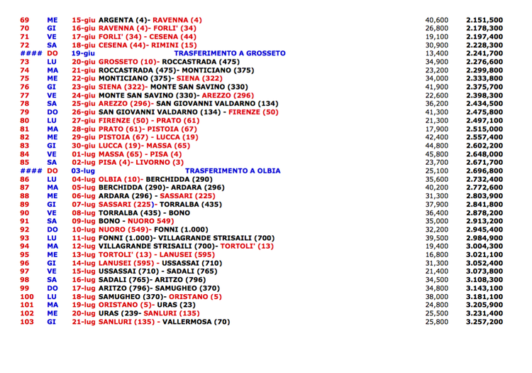
Da Vallermosa a Caserta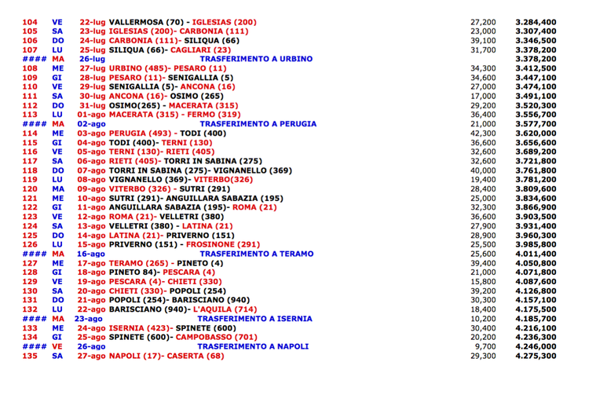
Da Caserta a Furci Siculo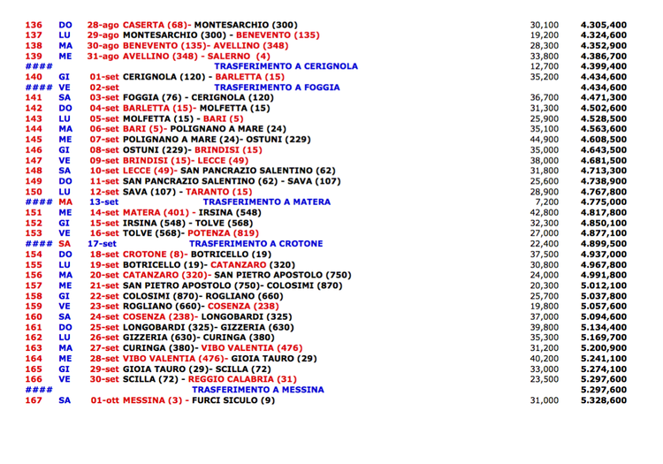
Da Furci Siculo a Palermo